Тема: «Предлоги ИЗ, ЗА, ИЗ-ЗА»
Задачи:
- Закреплять знания о правописании предлогов В, НА, С, СО, ПОД, НАД, МЕЖДУ;
- Формировать представление о предлоге как об отдельном слове;
- Познакомить с пространственным значением предлогов ИЗ, ЗА, ИЗ-ЗА;
- Формировать навык падежного правописания предлогов;
- Закреплять навык правописания предлогов;
- Формировать диафрагмальный тип дыхания;
- Развивать зрительно-моторные координации, слуховое внимание;
- Развивать звукобуквенный анализ слова;
- Развивать связную речь;
- Побуждать к действиям, используя игровые формы работы.

Оборудование: ручки, тетради, игра «Рыболов», картинки с гномами, схемы предлогов, звуковые схемы.
Ход занятия.
- Самоопределение к деятельности.
Прозвенел звонок для нас,
Все зашли спокойно в класс,
Встали все у парт красиво,
Поздоровались учтиво,
Тихо сели, спинки прямо.
Все с улыбочкой вздохнём
И наше занятие начнём.
II. Дыхательная гимнастика.
- Чтобы хорошо говорить на занятии, проведём дыхательную гимнастику.
Упражнение «Надуй шарик»
Положить одну руку на живот, другую - сбоку на нижнюю часть грудной клетки. Сделать глубокий вдох через нос ( живот при этом выпячивается немного вперёд, а нижняя часть грудной клетки расширяется, что контролируется одной или другой рукой). После вдоха сразу же произвести свободный плавный выдох (живот и нижняя часть грудной клетки принимают прежнее положение).
Вот мы шарик надуваем,
А рукою проверяем:
Шарик лопнул – выдыхаем,
Наши мышцы расслабляем.
- Актуализация опорных знаний.
Игра « Рыболов»
Дети достают схему предлога и придумывают с ним предложение.
Постановка учебной проблемы.
Загадки.
- Отгадайте загадки.
С ногами, а не ходит,
Со спинкой, а не лежит.
(Стул)
- Какой предлог помог отгадать загадку?
- Давайте его запишем вместе со словом, к которому он относится.
Лежала под ёлками
Подушечка с иголками.
Лежала, лежала
Да и побежала.
(ёжик)
Он в берлоге спит зимой
Под большущею сосной,
А когда придёт весна,
Просыпается от сна.
(медведь)
Домовитая хозяйка
Полетела над лужайкой.
Похлопочет над цветком-
Он поделится медком.
( Пчела)
Висит за окошком
кулёк ледяной.
Он полон капели
И пахнет весной.
(сосулька)
- «Открытие нового знания»
Работа со схемами предлогов.

-Посмотрите, у доски среди известных вам схем предлогов есть и новые.
-Как вы думаете, что они обозначают? Какие есть предположения?
Давайте их проверим.

Итак, сегодня у нас в гостях какие гномы?
Гномы «ЗА», «ИЗ», ИЗ-ЗА».
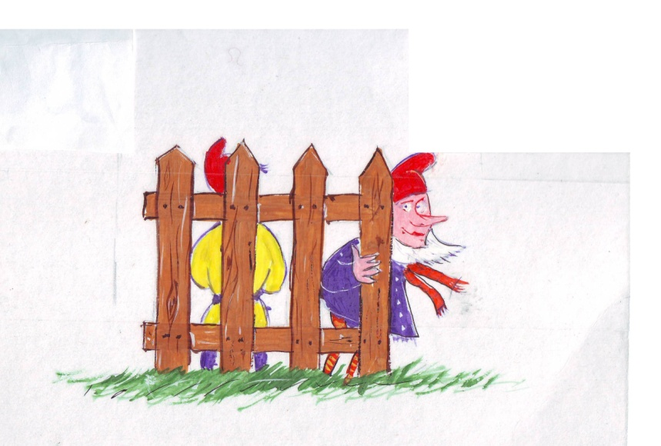

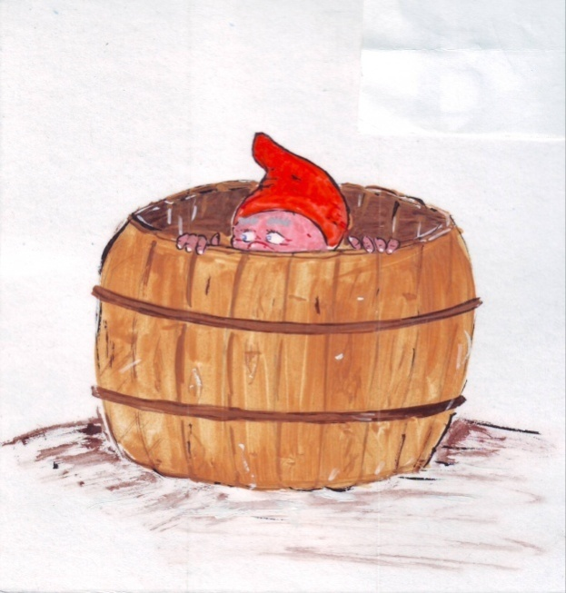

- Первичное закрепление.
- Выполнение действий с предметами. Конкретно-пространственные значения предлогов.
-Возьмите ручки. Откуда взяли ручки?
-Положите ручки на стол. Где они сейчас?
- Спрячьте ручки под стол. Где они сейчас? И т. Д.
- Построение друг за другом по указанию. Динамическая пауза.
Глеб встанет за Аней.
Ярослав за Аней.
- За кем ты стоишь? Впереди кого ты стоишь?
- Между кем ты стоишь? Позади кого ты стоишь?
-Рядом с кем ты стоишь?
- Ребусы.
Заяц, изба.
- Звукобуквенный анализ.
-Выложите звуковую схему предлогов.
- Исправьте ошибки в предложениях.
Котёнок сидел за коробках.
Витя прячется за углой дома.
Наташу послали за конфеты.
Лена выглянула из окно.
Лошади вышли из конюшня.
Заяц выскочил из –за куст.
VI. Самостоятельная работа с взаимопроверкой.
- Запишите предложение правильно. Для этого давайте вспомним, как пишутся предлоги со словами.
Ира смотрит изокна.
Мяч упалза забор.
- Включение в систему знаний.

Найдите знакомые предлоги и обведите их в кружок.
Стоит под берёзою
Домик с окошком.
Другой – на берёзе
и тоже с окошком.
Кто в первом живет,
Тот жужжит под березой,
А кто во втором,
Тот жужжит над берёзой.
А в домике третьем,
В саду, под кустом,
Задумчивый житель
Виляет хвостом.

VIII. Итог занятия.
- Были ли трудности в выполнении заданий?
- Какое «открытие» вы сегодня сделали?
- Как считаете, хорошо поработали на уроке?
-Кому ещё нужно потренироваться?
IX. Рефлексия.
- Если на занятии вам было сложно, закрасьте ваш кружок красным цветом.
- Если не очень трудно – зелёным.
- Если занятие было для вас лёгким – жёлтым цветом.

ЗА

ИЗ

ИЗ-ЗА

